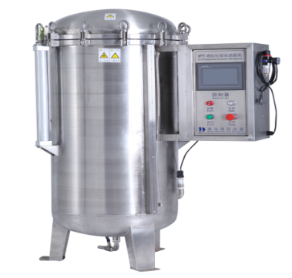**HD-E710-4 IPX7&X8浸水试验箱**

HD-E710适用于户外照明、室外灯具、家用电器、通讯产品、信号装置及汽车灯具等产品做外壳防护等级测试（IP防水等级试验）。同时满足IPX7、IPX8浸水和潜水试验。

特点：

* 整体采用厚度为3mm的304不锈钢外观，结实耐用。
* 采用PLC智能操作系统，简单方便。
* 采用空气压缩机，数显压力表，数据显示直观。
* 配备 电源超载保护、短路保护、 接地保护、 缺水保护；急停装置，故障异常报警提示。

符合标准:

GB-4208、DIN-40050-9、IEC-60529、ISO-20653。

窗体底端

产品主要参数：

|  |  |
| --- | --- |
| **指标** | **参数** |
| 内箱尺寸 | 直径606*高1000mm；  直径820*高1500mm |
| 外箱尺寸 | 直径820*高1500mm；  直径1000*高2000mm |
| 箱体材质 | 箱体材质：304不锈钢，厚度3mm |
| 水压 | 0 ~ 0.5MPa |
| 增压方式 | 空气压缩机增压 |
| 测试周期 | 0 ~ 99min, 99sec |
| 提升装置 | 手提式不锈钢吊篮 |
| 水位显示 | 刻度加水位管 |
| 控制器 | 数显压力表和计时器 |
| 电源 | 三相，AC380V, 50/60Hz |

测试应用：

将正常使用状态下的样品放入试验箱内，设置模式水下深度压力值以及测试时间，测试完成后检查样品是否符合标准要求。

|  |  |  |
| --- | --- | --- |
| 基础应用 | 防水类产品 | 如防水手电筒、手机等防水等级 |

产品配置：

|  |  |
| --- | --- |
| **标准配置** | 合格证*1、保修卡*1、电路图*1、说明书*1； |
| **选购** | ** |
| **备注** | 无 |

注：海达始终致力于产品性能和功能的创新及改进，基于该原因，产品技术规格、外观亦会相应改变，上述情况恕不另行通知。本公司保留修改权与最终解释权。

## 